
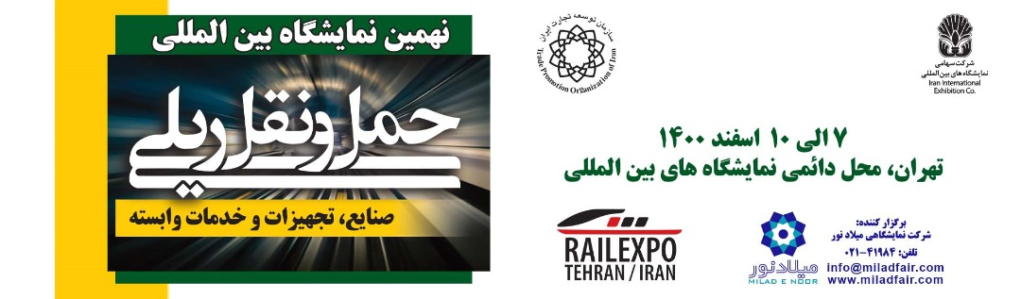
11-я Международная выставка железнодорожного транспорта и смежных отраслей промышленности
18-21 мая 2024
Тегеран, Иран
С 2013 года международная выставка железнодорожного транспорта и железнодорожной промышленности в Тегеране является ежегодной. На выставке будут представлены новейшие технологии, применяемые в отрасли, связанные с железнодорожной промышленностью, новейшая железнодорожная техника и оборудование.
Правительство Ирана содействует росту развития железнодорожной отрасли, реализовывая и планируя многочисленные проекты. На эти проекты предполагается выделение суммы, эквивалентной 25 млрд. долл. США, в целях расширения, в частности, железнодорожной сети примерно на 10 000 км и модернизации существующей железнодорожной сети и сопутствующей инфраструктуры.
Наиболее важными железнодорожными проектами считается строительство железных дорог Решт-Астара и Чабахар — Захедан — Мешхед . Она позволит сформировать транзитный коридор «Север — Юг» на востоке Ирана, который свяжет порт Чабахар на побережье Оманского залива с пограничными переходами на границе с Туркменистаном и Азербайджаном. На строительство этой железной дороги в случае финансирования проекта зарубежными партнерами потребуется около 5 лет.
Строительство 8 железнодорожных проектов финансируют Китай, Индия и Россия, в частности, 180 км Решт-Астара, скоростная железная дорога Тегеран — Кум — Исфаган и железные дороги Мийане — Тебриз, Мийане — Ардебиль, Тегеран — Хамадан — Сенендедж, Горган — Боджнурд — Мешхед, Шираз — Бушер — Асалуйе.
10-я Международная выставка железнодорожного транспорта, оборудования и смежных отраслей промышленности прошла в Тегеране в сентябре 2023 года с участием 140 иранских и 20 иностранных компаний из 9 стран мира —Швейцарии, Франции, Индии, Турции, Латвии, Испании, России, Китая, Германии.

19 мая 2024 в Тегеране пройдет Круглый стол «МТК Север-Юг, Восток-Запад. Транзит через Иран. Возможности логистики Ирана» с участием логистических компаний Ирана, России, стран СНГ и последующими встречами В2В с индивидуальным переводчиком.
21-30 мая 2024 по заявке будет организовано коллективное посещение пограничных железнодорожных, автомобильных переходов, иранских портов на Каспии и порта Бандар Аббас в Персидском заливе.

Тематика выставки: Техническое обслуживание, железнодорожное машиностроение, железнодорожная техника, ремонт железных дорог, общественный транспорт, транспорт и строительство тоннелей, услуги железнодорожного транспорта, в том числе городского метрополитена, железнодорожные вагоны разных типов, дизельные и электрические локомотивы, производители вагонов, грузовые и пассажирские железнодорожные компании, железнодорожное строительство (фундамент и поверхность железнодорожного пути), запчасти для рельсов, железнодорожные весы, Производители тормозных колодок для поездов, техническое обслуживание и ремонт рельс, инвестиции и многое другое.

Контактная информация: ООО "Нефтехимтранс"
Адрес: г. Москва, Маленковская д.3
Тел.: +7(495) 971-33-66, +7 901-547-83-66
Email: tbc1@mail.ru Web: www.rusiranexpo.ru

